Муниципальное автономное образовательное учреждение
средняя общеобразовательная школа № 1
р. п. Красные Баки

Ветлуга

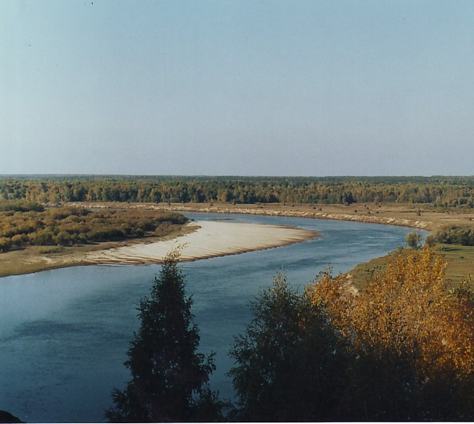

Выполнила ученица 3 «б» класса
Вылегжанина Алина

Вновь птичий гомон разбудил округу,

И свежий ветер голову кружит.

Волной искристой славится Ветлуга

И весело за ветром вдаль бежит.

Издавна восхищала людей красота реки Ветлуги. Местные поэты слагают про Ветлугу стихи. Да и те, кто посетил здешние места, не остаются равнодушными. Их тянет сюда вновь и вновь.
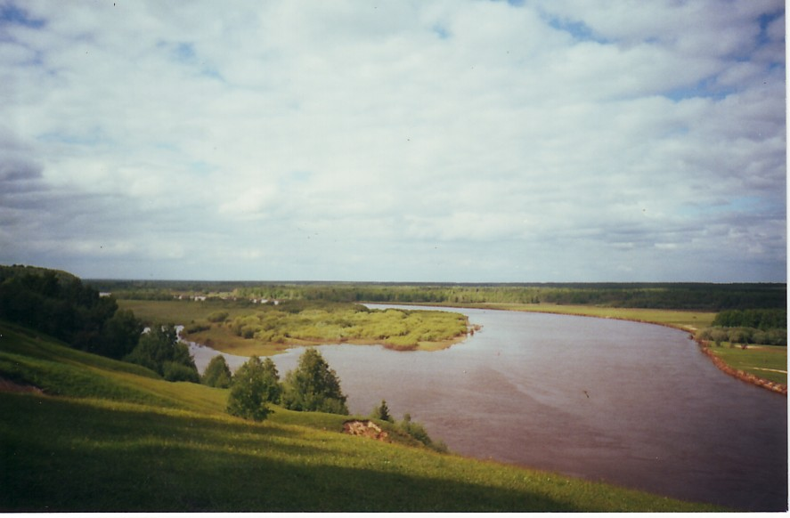
Ветлуга - одна из наиболее красивых рек Русской равнины - большой правый приток Волги; ее длина составляет около 900 км, бассейн 40500 кв.м. Течение медленное. Питание снеговое. Ледостав с начала ноября по апрель. Ветлуга образуется от слияния двух речек-ручьев – Быстрой и Вороной, находящихся в пределах Кировской области. Протекает по территории Кировской, Костромской и Нижегородской областей и республики Марий Эл. В систему Ветлуги, в пределах Нижегородской области, входит 103 реки и речки. Почти на всем протяжении вдоль высокого и крутого правого берега тянутся преимущественно хвойные леса. По более низкому и пологому левому берегу леса нередко уступают место лугам, зарослям кустарника, среди которых немало заводей и стариц. Почти повсюду хорошие песчаные пляжи. Ширина реки 50-60 метров. Ветлуга имеет много притоков с правого и левого берега. Слева впадают крупные притоки: Большая Какша, Малая Какша, Уста, а справа – Вохма, Вол, Лапшанга Варнавинского района,Лапшанга Краснобаковского района, Люнда.

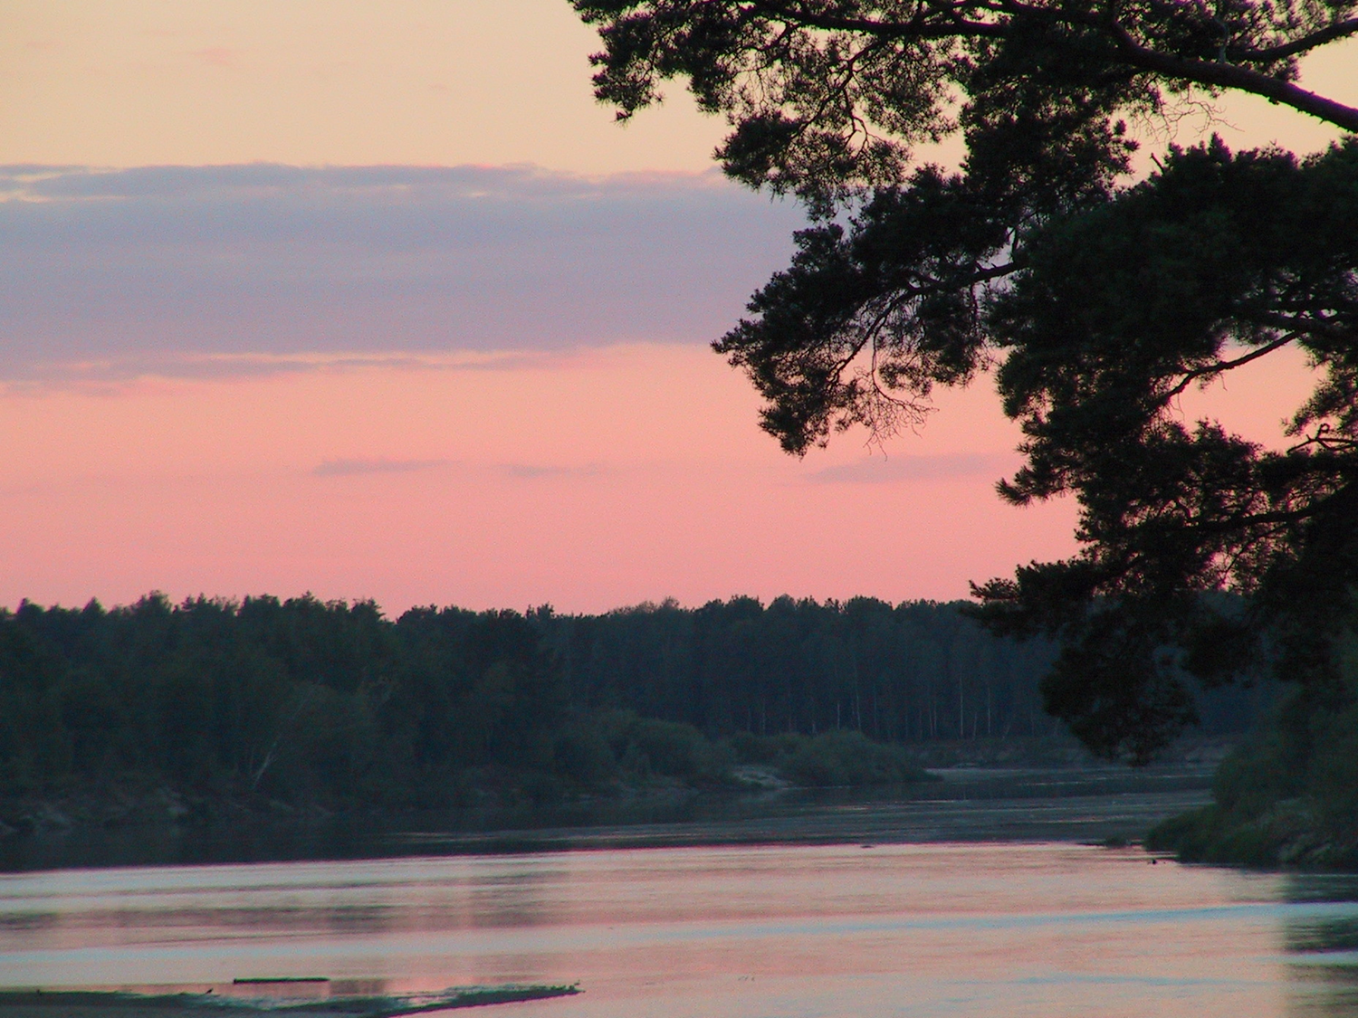

Название реки, по всей видимости, произошло от произрастающих на ее берегах в большом количестве ивовых зарослей (ветла - разновидность ивы).
По другой версии название реки происходит от марийского слова: «ветели» – чайка и слова «йуга» – река, а общий перевод – «река чаек». В период первых марийских поселенцев (IV век н.э.), вероятно, здесь было много чаек.
А вот согласно легенде название реки произошло по другим причинам.
«Когда – то давным-давно, в стародавние времена, на берегу тихой лесной реки, около нынешнего города Ветлуги, стояло большое селение. В ту далекую пору проживали в нем вместе и русские, и татары, а правил селением татарский князь.
В одном из домов, что стоял на самом краю улицы, жил отец с дочерью. Дочь звали милым именем – Луга. И не было её краше и добрее среди русских девушек ни в этом селении, ни в соседних.
Вот раз шла Луга с ведрами на реку и повстречала татарского князя. Тот приметил девушку, остановился, посмотрел на неё взглядом коршуна, а она, толи от хорошего настроения, то ли от доброты своего сердца молодого, возьми да и улыбнись князю, да так, что захотел он взять её себе в жены.
Но Луга давно любила русского парня, и, когда князь тот татарский прислал сватов, отец, не задумываясь, отказал им: знал старик о любви Луги и был совсем не против того, чтобы зятем его стал тот молодой парень, который хорошо умел работать и в поле, и в лесу, да весело играть на рожке.
Тем временем весть об отказе Луги дошла до князя. Сузил он свои маленькие глазки в щёлочки, глянул свирепо на сватов и прошипел змеёй: - Отказала, говорите…Но Я не откажусь от задуманного. Быть Луге моей!
И то сказать, година в ту пору не та была, чтобы возражать наместнику грозного татарского хана.
Как ни сопротивлялась девушка, князь от своей затеи не отставал. И вот уже наметил наместник ханский день свадьбы своей. В строго указанное время в княжеский дом были согнаны лучшие музыканты того селения, а среди них и суженый Луги. Грустные думы одолевали его буйную голову. Никогда не видели парня таким печальным, каким он был тогда!
Не легче было и его любимой: проплакав всю долгую ночь напролет, Луга сидела теперь рядом с князям, как подстреленная горлинка, и о чем –то упорно думала.
Между тем свадебное пиршество шло своим чередом: музыканты играли что – то веселое, гости громко говорили, пели, плясали. Князь не сводил глаз с невесты. Он то принимался угощать Лугу, то показывал ей вещички дорогие, подарочки свадебные. Но девушку ничего не радовало, она всё молчала и молчала.
Князь нагнулся к уху девушки и тихо, заискивающе спросил: - Что ты хочешь, дорогая?
Покататься на лодке, - ответила девушка и добавила с музыкантами, - Твоё желание будет исполнено! – Расплываясь в улыбке, заверил ханский наместник.
Не прошло и получаса, как молодые, вместе с гостями и музыкантами сели в лодку и отчалили от берега. Плавно покачиваясь, лодка медленно поплыла по реке, направляясь к высокому обрывистому берегу, на котором возвышались зеленые развесистые вётлы. Их длинные ветви низко свешивались к воде, которая на глубоких местах бурлила, как кипящий котел.
И здесь, на воде, Лугу как будто подменили: она была необыкновенно весела, шутила с князем и гостями, показывая куда надо плыть.
Когда лодка дошла до самого глубокого места, Луга быстро поднялась и, как легкая лань, метнулась в сторону, где сидел её любимый парень. Отбросив рожок, тот ринулся к ней, и на мгновение застыли в крепком объятии, а потом как сговорились, разом бросились в бурлящий омут. И тотчас же тёмные воды лесной реки укрыли их от взоров ненавистного князя и его притихших гостей.»
Луга. Тихо кругом и безмятежно, лазурной блестящей, как зеркало, гладью покрыты речные просторы. Даже глубокие омуты перестают в то время кипеть, и лишь только небольшие воронки, напоминающие собой точеные в Семенове затейливые чашки, указывают едущему по реке опасные места.
Но вот вспомнится девушке злой татарский наместник. Вспомнит она и испуганно вздрогнет. И застучит, затрепещет её молодое сердце, заклокочет, забурлит её горячая кровь. Взмахнет она давно застывшими руками и выплеснет из бурных омутов да тихих соминых ям на всю ширь необозримых лугов заречных неуёмные силы вод своих. Разольется, разметается, как богатырь, по земле русской молчавшая в зимней спячке река. Затопит вековые вётлы, и зашумят, заплещутся, как в синем море буйные воды свои.
Однако ласки любимого парня, что покоится рядом, его крепкие и страстные объятия успокоят красавицу Лугу, вернут её в прежнее состояние. И укротится, затихнет тогда расплескавшая свои воды река. Не спеша, войдет она в свои берега и станет тихой, доброй и милой. И обсохнут, зазеленеют тогда вековые вётлы, выбросят они свои молодые ветви к самой реке, будто желая поскорее увидеть красавицу Лугу, имя которой навеки сохранилось в названии реки.

